1、若将四片特性一致的半导体应变片平行贴在悬臂梁上，电阻值均为100，悬臂梁受力在应变片处产生的应变为0.005，相应每个应变片电阻变化为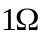，把应变片接入图1（b）所示的电桥电路，电桥电源电压E为1V。
（1）在图1（b）中标出对应的应变片标号。
（2）若采用并联调零电路调零，如图1（c），试用连线将调零电路接于
电桥电路。
（3）应变片灵敏系数K是多少？
（4）电桥输出电压U₀是多少？

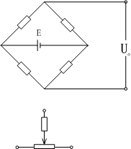
R₁
R₂
R₃
R₄
F

图1（b）
图1（a）
图1（C）

2、一柱式应变传感器，圆柱侧面纵向贴两个应变片，受力产生应变为ε，横向贴两个应变片，产生应变为－µε（µ＝0.3），将这四个应变片接于电桥电路如图2（b）。若桥路输出电压为：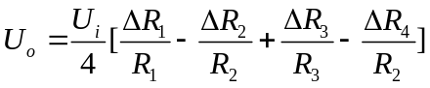
（1）试在电桥电路中标出应变片的标号。
（2）写出全桥输出电压与应变关系式。
（3）说明此电路能否实现温度补偿？为什么？
（4）采用并联调零电路调零，试将调零电路接于电桥电路如图，并说明调零原理。
图2（b） 圆柱面展开图
R₁
R₂
R₃
R₄

3、一个悬臂梁受力作用弯曲，现在用电阻应变片测量作用力F。当考虑采用电阻应变片温度线路补偿法时，请画图表示应变片粘贴位置和测量线路的接法，画出调零电阻，并说明调零电阻在测量线路中的作用。
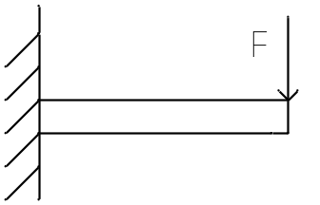
- 欲测试图4（a）所示简直梁的动态特性参数（固有频率和阻尼比）
（1）请从现有设备中选择，并用框图表示测试系统构成，简述测试过程：
（2）没得该梁的幅频特性曲线如图4（b）所示，根据该曲线如何确定简直梁的动
态特性参数（给出原理、公式并在图中表示）
（现有设备：压电式加速度计、压电式力传感器、磁电式速度计、电阻应变片、
电荷放大器、功率放大器、信号发生器、激振器、数据采集分析系统、显示设
备）
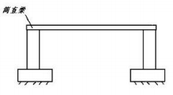
图4（a）
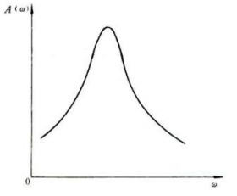
图4（b）

- 图为用电阻应变式传感器测量金属材料的弯曲变形的原理图，简支梁在力F的作用下发性弯曲，在梁的上下表面各贴一片应变片，试说明这个测量系统的其原理。
要求：1．画出测试电路的原理图，并给出计算公式（10分）
2．图中用两个应变片有什么好处？ （10分）

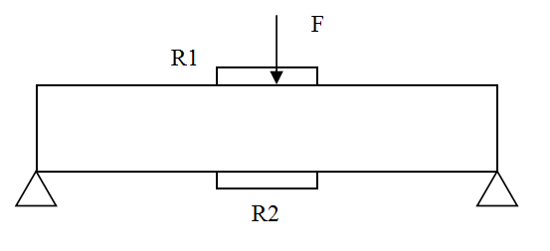

- 试列出三种能测量直线位移的传感器，画出示意图并说明工作原理。
- 利用热电阻设计一温度（0~100℃）测量显示系统。
（1）选一种热电阻，绘制系统框图。
- 论述测量过程和系统的标定过程（零点、满量程点）

- 烟厂立体仓库
实现密集存储、提高空间利用率：自动化立体仓库通常采用巷道式高层货架存储，巷道堆垛机进行存取货物的操作空间只需一个货位的宽度即可，空间利用率能达到常规仓库的5—10倍；试选用合适的传感器和控制策略。
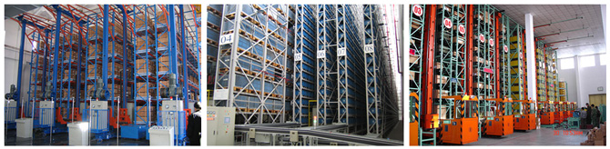

2.智能扫地机器人
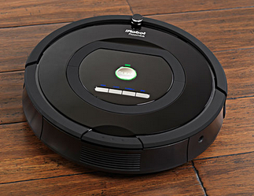

扫地机器人机身为自动化技术的可移动装置，与有集尘盒的真空吸尘装置，配合机身设定控制路径，在室内反复行走，如：沿边清扫、集中清扫、随机清扫、直线清扫等路径打扫，并辅以边刷、中央主刷旋转、抹布等方式，加强打扫效果，以完成拟人化居家清洁效果。
试选用合适的传感器和控制策略。
3.交通违章抓拍：
新型电子警察系统，主要对7类交通违法行为进行自动抓拍，主要通过视频图像分析，来自动监测图像中过往车辆的行驶轨迹，进而判别车辆是否违规。与传统的电子警察设备相比，它可识别的交通违法行为更多、识别率更高。
（1）违反禁止标线指示压车道实线行驶
（2）机动车通过有灯控路口时，不按所需行进方向驶入导向车道
（3）驾驶机动车违反道路交通信号灯通行
（4）违反禁止掉头指示标志
（5）机动车违反规定使用公交专用车道
（6）闯红灯
选择合适的传感器，制定可行的抓拍方法。
- 设计动车、高铁防碰撞和测速系统：
如何从技术上进一步降低地铁车辆追尾、相撞的风险,是地铁设备研制中急待解决的难题。本文阐述了一种基于声波探测的新型地铁列车辅助防撞系统,简述了系统的工作原理。

- 糖厂称甘蔗：广西是甘蔗盛产地，每年用卡车将甘蔗运往糖厂，糖厂门口有一地磅，问糖厂怎样知道甘蔗的重量？
- 电梯控制系统：
了解电梯运行状况，选择合适传感器，设计出合适的控制策略。

- 轿车太阳能降温系统。
新款太阳能 汽车降温器 车载换气扇 双模供电大功率排风扇 排气扇：更安静，电机噪音小转速快，太阳能板更卡位更加清晰。
选择合理传感器，设计合理的轿车太阳能板和空调或换气扇。
8. 雷电记录仪：
雷电的特征：电流大，电压高，随机。
试设计可行方案记录雷击的次数、幅值、间隔等

- 水果分类机，要求按重量分，按尺寸分。
选择合适传感器，设计合适方法。

- 某一林地生长的都是同一树种，请给树设计一体检方案，测出有病虫害的树。
选择合适传感器，设计合适方法。

- 描述战斧巡航导弹工作原理

选择合适的合适的传感器，以及定位系统

